INGINERIA PROGRAMARII

**Cuprins**

1.0 IntroducERE 3

1.1 SCOP 3

2.0 PRERECHIZITE 4

*2.1* *SISTEM* 4

*2.2* *TEHNOLOGII* 5

*2.3* *METODOLOGIE* 5

3.0 PROIECTARE SI IMPLEMENTARE 6

4.0 TESTARE 7

# IntroducERE

## 1.1 SCOP

Dezoltarea unui proiect presupune pe langa implementare si o testare amanuntita. Aplicatia Web PI Test Case Management vine in ajutorul echipei de testare pentru a organiza metodologiile testarii in Milestone-uri si Iteratii asfel incat utilizatorul sa fie multumit de calitatea aplicatiei.

Verificarea si validarea trebuie sa stabileasca increderea ca produsul este potrivit pentru scopul sau.

Dezvoltatorul are un plan bine stabilit si prin contract trebuie sa livreze produsul la un termen limita (englezescul “*deadline*”) asa ca planul de testare este foarte important in demersul de livrare al produsului. Voi prezenta mai multe la capitolul IV referitor la testarea produsului.

Importanta analizarii produsului inainte de implementare este benefica optimizarii costului si eficientizarii procesului de dezvoltare.

Ingineria programarii vine in ajutorul dezvoltatorului sa inteleaga mai bine cerintele produsului si sa implementeze corect produsul finit.

# PRERECHIZITE

Pentru implementarea, testarea si instalarea proiectului vor trebui clarificate inca de la partea de analiza toate elementele. Alegerea sistemului si estimarea corecta a timpului de lucru este esentiala.

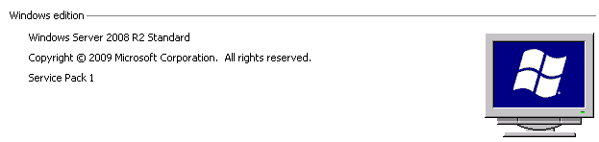

## 2.1 SISTEM

Pentru dezvoltarea proiectului PI Test Case Management avem nevoie de urmatoarele instrumente:

**Sistem** : *Windows Server 2008 / Windows 7 / Windows 8*

**Developer Tool**: *Microsoft Visual Studio 2010 / Microsoft Visual Studio 2012*

**Database**: *Microsoft SQL Server*

**Server:** *IIS Server 7 / IIS Server 8*



## 2.2 TEHNOLOGII

Deoarece IIS (INTERNET INFORMATION SERVER) este unul din cele mai puternice si mai populare servere web existente în prezent: ocupa aproximativ 25% din piata server-elor web am ales sa folosesc pentru dezvoltare ASP.NET si C#.

Desi nu se poate spune ca este gratuit, raportul calitate/ pret este deosebit de atractiv si din punct de vedere al securitatii avem imbunatatiri deoarece exista modalitati de autentificare în cazul zonelor restricţionate prin ActiveDirectory. Conlucreaza foarte bine cu produsele marca Microsoft si multe din problemele de securitate anterioare au fost eliminate sau se fac actualizari periodice ale sistemului.

## 2.3 METODOLOGIE

Am folosit pentru proiectul PI Test Case Management metodologia secventiala, cunoscuta si sub denumirea de metodologia cascada.

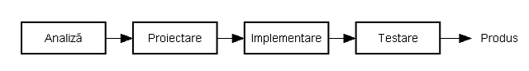

In faza de “Analiza” se verifica cerintele utilizatorului si se discuta punctual functionalitatile produsului.

* Pentru PI Test Case Management aplicatia trebuie sa satisfaca urmatoarele cerinte:
* Crearea de Milestone-uri. Un Milestone se intinde pe o perioada delimitata de timp si poate contine unul sau mai multe proiecte.
* Crearea de Proiecte. Fiecare Item Proiect va contine detalii despre Milestone-ul de care apartine si va contine un Test Plan.
* Test Plan-ul contine una sau mai multe iteratii.
* O Iteratie contine un numar de Test Case-uri specific fiecarui proiect. Aceste test case-uri se vor administra catre userii pentru rularea lor.

# 3.0 PROIECTARE SI IMPLEMENTARE

Pentru a intelege mai bine necesitatea utilizatorului in legatura am creat urmatoarea diagrama pentru a distinge interactiunile pe care le are cel care foloseste aplicatia:

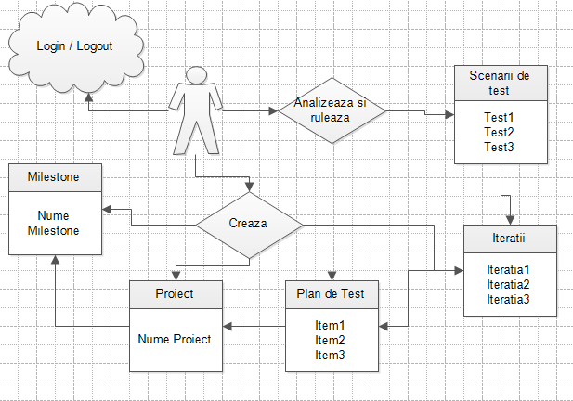

Proiectarea propriu zisa a bazei de date si normalizarea ei are ca scop de a fixa relatiile intre item-uri si de a crea corespondente si dependente.

Pentru PI Test Case Management avem urmatoarea diagrama de relatii pentru baza de date:

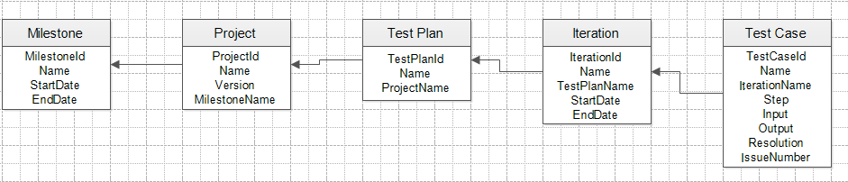

Pentru fiecare item se va crea cate o pagina si vor fi afisate item-urile deja existente precum si posibilitatea de a adauga un item nou.

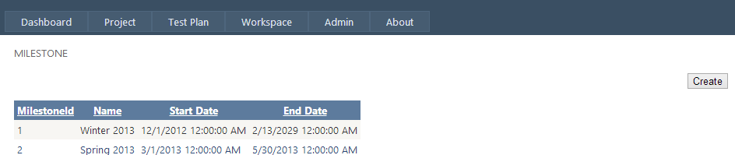

# 4.0 TESTARE

Testarea defectelor aplicatiei este o necesitate in livrarea unui produs fara erori de functionare. Se poate verifica codarea aplicatiei folosind instrumente automate, Microsoft Visual Studio are un debugger care poate valida codul in timpul compilarii.

Aceasta modalitate de verificare se numeste “White Box Testing” si se face analiza erorilor din cod. “Black Box Testing” reprezinta testarea produsului in postura de utilizator al aplicatiei.

Fiecare eroare cand este depistata este analizata si fixata in masura in care corespunde cu cerintele utilizatorului. Testarea aplicatiei se desfasoara in mai multe iteratii, care contin diferite scenarii de test, atat functionale dar si non functionale.

Scenariile de test functionale reprezinta validarea cerintelor proiectului stabilite in procesul de analiza. Proiectul nu va fi livrat daca sunt buguri critice sau majore de functionalitate.

Scenariile de test non functionale reprezinta analiza proiectului pe diferite platforme (browsere in cazul PI Test Case Management). De asemenea in cadrul scenariilor de test non functionale intra si partea de documentatie a proiectului.